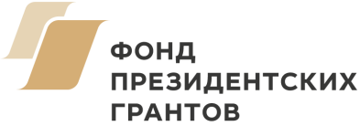

В Приморском крае стартовал проект экологического просвещения
в вопросах обращения с твердыми коммунальными отходами.

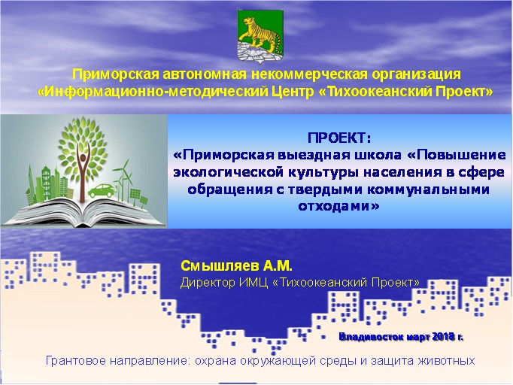
С первых чисел ноября специалисты Информационно-методического Центра «Тихоокеанский Проект» при поддержке Департамента по жилищно-коммунальному хозяйству и топливным ресурсам Приморского края приступили к реализации проекта Приморская выездная школа «Повышение экологической культуры населения в сфере обращения с твердыми коммунальными отходами», реализуемого с использованием средств гранта Президента Российской Федерации на развитие гражданского общества, предоставленного Фондом президентских грантов.

В рамках проекта в 32 муниципальных образованиях Приморского края будут проведены выездные совещания с органами местного самоуправления с целью оказания помощи и содействия в реализации в 2019 году мероприятий по экологическому просвещению взрослого населения и экологическому воспитанию детей школьного возраста в данных муниципальных образованиях. Запланировано проведение семинаров «Экологическая культура по обращению с твердыми коммунальными отходами», публичных и индивидуальных консультаций для жителей поселения. Также в 12 школах поселений Приморского края пройдут уроки экологического воспитания «Азбука экологической культуры» для школьников 5-7 классов.

Основные задачи проекта: инициировать принятие и реализацию муниципальных программ экологического просвещения и воспитания, содействие и мониторинг за ходом их реализации. Добиться того, чтобы экологическое просвещение от формата разовых экологических акций перешло в формат постоянно действующего процесса повышения экологической культуры жителей Приморского края.

В течении всего проекта действует телефон горячей линии 8(423)230-26-19, на который жители Приморья могут задать и получить ответы на интересующие их вопросы, сообщить информацию о несанкционированных свалках, по результатам таких обращений специалисты проекта взаимодействуя с региональным оператором по обращению с ТКО и органами местного самоуправления будут решать и мониторить вопросы ликвидации несанкционированных свалок.

Специалисты проекта приглашают всех жителей Приморского края активно принимать участие в мероприятиях проекта, информацию о которых можно получить на сайте организации http://tok-ok-dv.ru или обратившись к руководителю проекта по телефону 8 908 984 13 11.

Кристина Рябова,
заместитель директора ИМЦ «Тихоокеанский Проект»

